CASA DA AULA – Ficha de Avaliação – 9.º ano

Objetivos gerais das metas curriculares:
5. Compreender a importância do sistema digestivo para o equilíbrio do organismo
humano.
6. Analisar a importância do sangue para o equilíbrio do organismo humano.
7. Sintetizar a importância do sistema cardiovascular no equilíbrio do organismo
humano.

GRUPO I
O mundo escondido dos nossos intestinos
Nos últimos anos, a Ciência começou a olhar para uma população que vive anónima no corpo de cada um de nós: a microbiota intestinal. Além de produzir vitaminas e ajudar na digestão, estes microrganismos podem determinar o aparecimento de problemas como a diabetes, obesidade, cancro ou até depressão. Milhares de milhões de microrganismos produzem vitaminas que somos incapazes de fabricar, decompõem os alimentos para que deles possamos extrair os nutrientes necessários à nossa sobrevivência, ensinam o sistema imunitário a reconhecer os invasores e produzem substâncias anti-inflamatórias que combatem agentes causadores de doença. Por cada célula do nosso corpo, há dez microrganismos – fungos, vírus, mas sobretudo bactérias. São organismos muito pequenos, que pesam pouco na balança – cerca de 1,5 kg no total – e escapam à vista, passando despercebidos, mesmo à comunidade científica. Até que se começou a perceber que alterações na composição desta microbiota podem levar ao aparecimento de doenças ou explicar problemas como a obesidade. Vários centros em todo o mundo começaram a utilizar uma técnica que tem tanto de repugnante como de promissor: o transplante de fezes. Ainda com carácter experimental, o procedimento tem dado resultados surpreendentes no tratamento de uma infeção intestinal complicada, causada pela bactéria C. difficile. Num estudo publicado no New England Journal of Medicine relata-se que o transplante de matéria fecal de um dador saudável apresenta um prognóstico melhor no tratamento da infeção, caracterizada por um grande mal-estar – febres altas, dores e diarreias – do que o uso de antibióticos.
Adaptado de http://visao.sapo.pt/o-mundo-escondido-dos-nossos-intestinos (consultado em outubro de 2015)
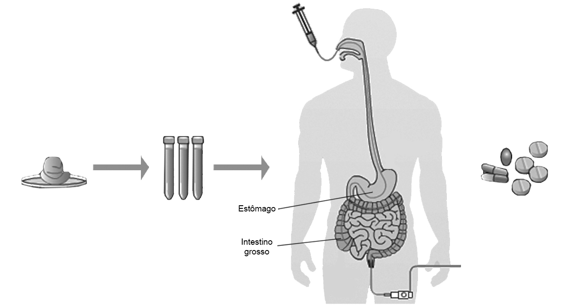
- Recolha de fezes de um dador saudável.
2. O material é misturado com sal e por vezes congelado.
3. O preparado pode ser transferido para o intestino grosso através de uma sonda nasogástrica ou por colonoscopia.
4. Também já foram produzidos comprimidos a partir de fezes humanas.

Fig. 1. Transplante de fezes.

Nas questões de 1 a 6, seleciona a letra da opção correta.
1. Na figura 1 está representado o
(A) sistema digestivo e as glândulas anexas. (C) o sistema digestivo sem as glândulas anexas.
(B) o tubo digestivo e as glândulas anexas. (D) o tubo digestivo sem as glândulas anexas.

2. As funções do sistema digestivo são a ingestão, a mastigação, a propulsão, a mistura, a secreção e
(A) a absorção e a eliminação das fezes. (C) a digestão, a absorção e a defecação.
(B) o transporte e o metabolismo celular. (D) a digestão e o metabolismo celular.

3. A microbiota intestinal humana é constituída por
(A) fungos, bactérias e vírus. (C) bactérias e secreções intestinais.
(B) protozoários e células do sistema imunitário. (D) fezes e microrganismos.

4. Na boca, no estômago e no intestino delgado ocorrem
(A) transformações físicas por ação das enzimas digestivas.
(B) transformações químicas e físicas.
(C) movimentos peristálticos e secreções.
(D) transformações químicas e movimentos peristálticos.

5. A infeção intestinal causada pela bactéria C. difficile tem sido tratada, a título experimental, através
(A) da administração de antibióticos. (C) do transplante de matéria fecal.
(B) da adoção de estilos de vida saudáveis. (D) da remoção da microbiota humana.

6. As funções da microbiota intestinal incluem a produção de _______, síntese de aminoácidos e ______.
(A) vitaminas ... o aparecimento de doenças como a obesidade
(B) substâncias inflamatórias ... a melhoria do funcionamento do sistema imunitário
(C) substâncias anti-inflamatórias ... o aparecimento de doenças como a diabetes
(D) vitaminas ... a melhoria do funcionamento do sistema imunitário

7. Classifica cada uma das afirmações seguintes em verdadeira (V) ou falsa (F).
A – A nutrição é o processo de digestão dos alimentos.
B – O metabolismo celular inclui o anabolismo e o catabolismo.
C – Através da nutrição, as células utilizam nutrientes provenientes da digestão.
D – A construção de materiais celulares pela célula é uma reação catabólica.
E – A respiração celular é um processo anabólico.

8. Faz a correspondência entre cada letra da coluna A e um número romano da coluna B.
Coluna A | Coluna B
(a) Secreção de saliva.  (b) Absorção de água e de sais e formação de fezes.  (c) Absorção de nutrientes através das válvulas coniventes.  (d) Armazenamento de bílis.  (e) Propulsão do bolo alimentar.  (f) Mastigação e formação do bolo alimentar.  (g) Formação do quimo.  (h) Ação da bílis e do suco pancreático sobre o quimo. | (I) Boca  (II) Glândulas salivares  (III) Esófago  (IV) Estômago  (V) Fígado  (VI) Vesícula biliar  (VII) Pâncreas  (VIII) Duodeno  (IX) Intestino delgado  (X) Intestino grosso

9. Caracteriza a cirrose hepática referindo uma consequência para o fígado e uma possível causa desta doença do sistema digestivo.

10. O bom funcionamento do organismo está relacionado com a adoção de estilos de vida saudáveis. Apresenta duas medidas que contribuam para o bom funcionamento do sistema digestivo.

GRUPO II
Dia Mundial do Coração
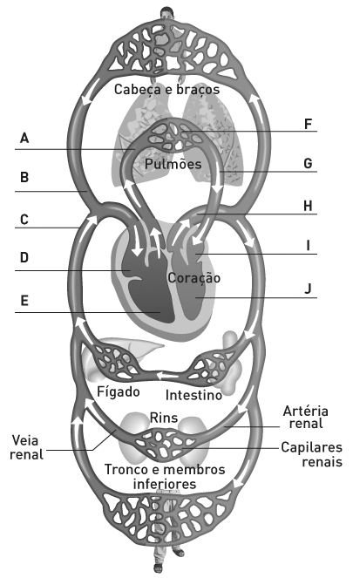
Com o objetivo de sensibilizar todas as pessoas do mundo para o quão extraordinário o seu coração é, foi comemorado, no dia 29 de setembro, o Dia Mundial do Coração. Todas as células do organismo precisam de oxigénio e de nutrientes para funcionarem. O veículo de transporte que faz chegar estas e outras substâncias às células é o sangue. O sangue é produzido na medula e oxigenado pelos pulmões. Viaja continuamente através de uma complexa rede de artérias e vasos sanguíneos que o fazem chegar a todas as partes do corpo. O coração funciona como motor de todo este sistema, bombeando o sangue e as substâncias que este transporta, através das veias e das artérias. Existem muitas situações que podem fazer com que o coração tenha de aumentar o ritmo das suas batidas. Por exemplo, esforços físicos, ansiedade ou stress. Nestas situações, quando o organismo precisa de mais nutrientes e oxigénio, o coração tem a capacidade de se adaptar, bombeando até quatro vezes mais sangue do que em estado de repouso. Em repouso são bombeados 5 litros de sangue por minuto. Em esforço podem chegar a ser bombeados 20 litros por minuto. Geralmente, as situações acima descritas fazem com que a pressão arterial aumente temporariamente. No entanto, a pressão voltará a valores normais quando o corpo entrar de novo em estado de repouso. O coração tem assim uma grande capacidade de se adaptar aos diferentes estados emocionais e físicos pelos quais passamos. No entanto, como todas as “máquinas”, sofre um desgaste de acordo com as situações a que é sujeito. O stress, o tabaco, o colesterol, a hipertensão ou a obesidade são alguns dos mais importantes fatores de desgaste para o coração e, como tal, representam um maior risco de doença cardíaca.
Fig. 2. Sistema circulatório.
Adaptado de http://www.fpcardiologia.pt/atividades/dia-mundial-do-coracao/ (consultado em outubro de 2015)

Nas questões de 1 a 9, seleciona a letra da opção correta.
1. São constituintes do sistema cardiovascular _________ e os vasos sanguíneos que incluem _______.
(A) os pulmões ... artérias, veias e capilares
(B) os pulmões ... as aurículas e os ventrículos
(C) o coração ... as aurículas e os ventrículos
(D) o coração ... artérias, veias e capilares

2. A oxigenação do sangue nos pulmões implica a passagem do oxigénio dos
(A) glóbulos vermelhos para os alvéolos.
(B) glóbulos brancos para os alvéolos.
(C) alvéolos para os glóbulos vermelhos.
(D) alvéolos para os glóbulos brancos.

3. O transporte de substâncias pelo sangue é realizada pelos
(A) glóbulos vermelhos e pelo plasma. (C) glóbulos vermelhos e brancos.
(B) glóbulos brancos e pelo plasma. (D) glóbulos brancos e plaquetas.
4. O coração é uma bomba dupla porque o lado direito envia o sangue para _______ e o lado esquerdo envia o sangue para ___________.
(A) os pulmões ... todo o corpo
(B) todo o corpo ... os pulmões
(C) a cabeça ... os membros inferiores
(D) todo o corpo ... a cabeça e membros superiores

5. Na figura 2, as cavidades cardíacas estão representadas pelas letras __________ e a circulação sistémica pelas letras ________.
(A) D, E, I, J ... E, A, G, I
(B) A, B, C, D ... E, A, G, I
(C) D, E, I, J ... J, H, C, D
(D) H, E, I, J ... J, H, C, D

6. A parede do ventrículo esquerdo é ____, pois envia o sangue para todo o corpo quando está em ______.
(A) menos espessa ... sístole ventricular
(B) mais espessa ... diástole ventricular
(C) menos espessa ... diástole ventricular
(D) mais espessa ... sístole ventricular

7. A frequência cardíaca _______ em situações de ________.
(A) aumenta ... esforço físico, ansiedade e stress
(B) diminui ... esforço físico, ansiedade e stress
(C) aumenta ... repouso, inatividade e obesidade
(D) diminui ... repouso, ansiedade e obesidade

8. A hipertensão e o tabagismo
(A) são doenças cardiovasculares.
(B) são fatores de risco do sistema cardiovascular.
(C) contribuem para o bom funcionamento do sistema cardiovascular.
(D) são consequências da aterosclerose.

9. A pressão arterial é ___________ quando a frequência cardíaca _________.
(A) menor ... aumenta
(B) maior ... diminui
(C) normal ... diminui
(D) maior ... aumenta

10. Descreve o contributo da angioplastia coronária para o bom funcionamento do sistema cardiovascular.

11. Refere três medidas que contribuam para o bom funcionamento do sistema cardiovascular.

12. Ordena as expressões identificadas pelas letras de A a F, para reconstituíres a sequência correta de acontecimentos que ocorrem como resposta inflamatória do sistema imunitário ao ataque de um agente patogénico. Inicia em D.
A – Os mastócitos libertam histamina, provocando um aumento do fluxo de sangue para o local da ferida.
B – Os macrófagos segregam citocinas que ativam as células responsáveis pela reparação dos tecidos na zona da ferida.
C – Os neutrófilos segregam fatores que destroem as bactérias.
D – As bactérias entram na ferida.
E – Os macrófagos e os neutrófilos fagocitam as bactérias mortas.
F – As plaquetas libertam proteínas coagulantes para o local da ferida.

13. Justifica a afirmação:” A realização de um transplante cardíaco necessita de um estudo prévio sobre a compatibilidade sanguínea”.

